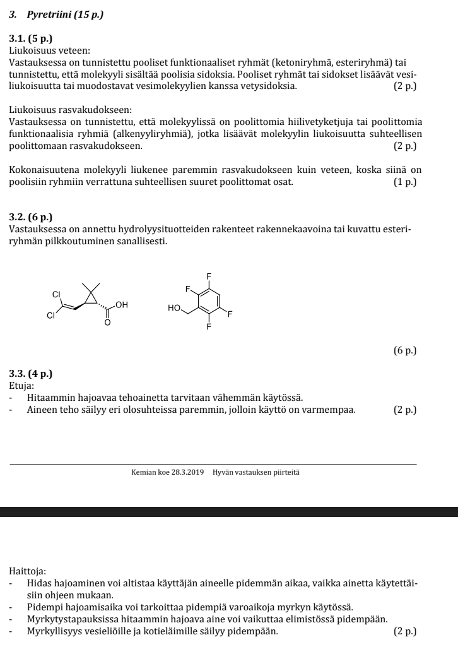
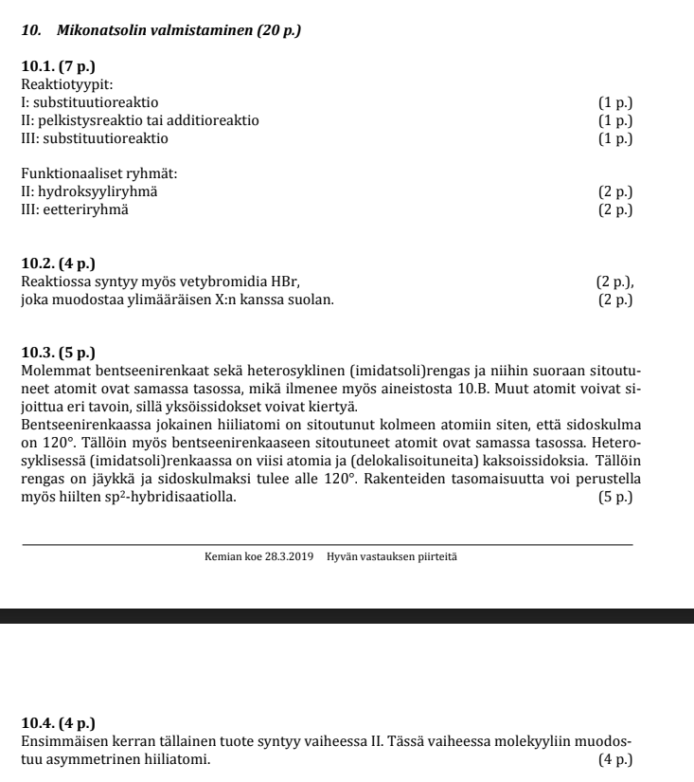

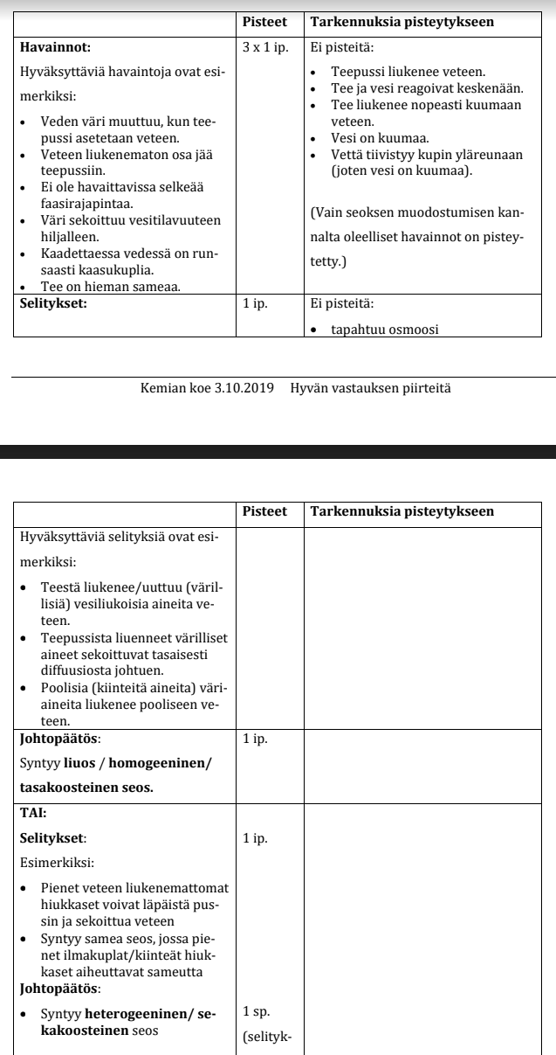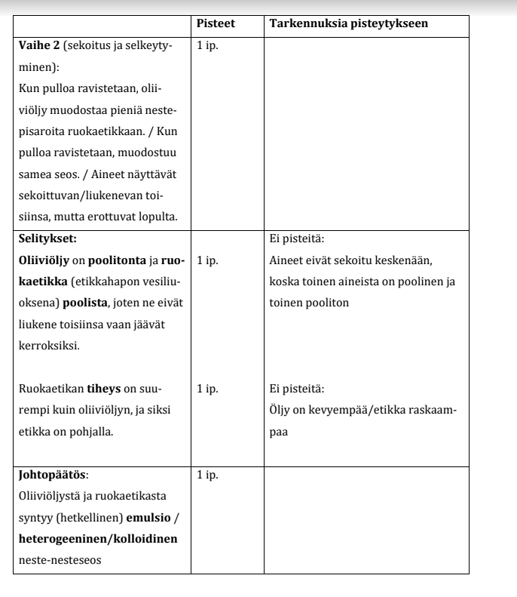
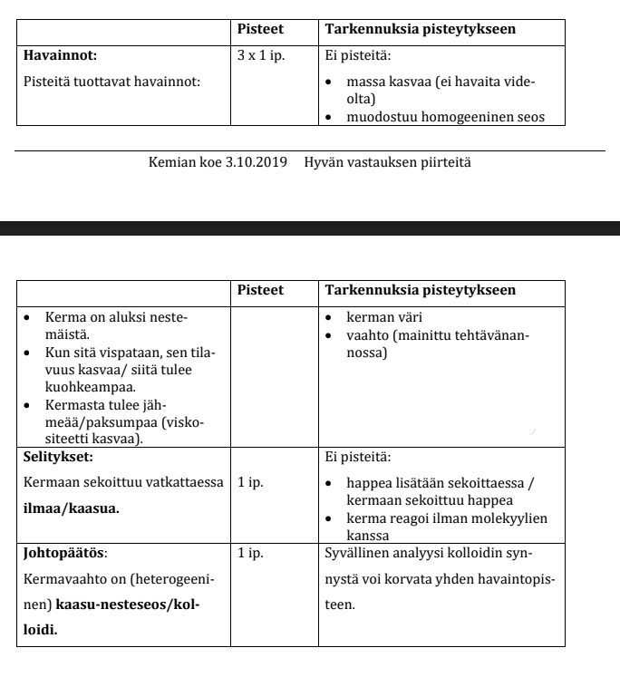
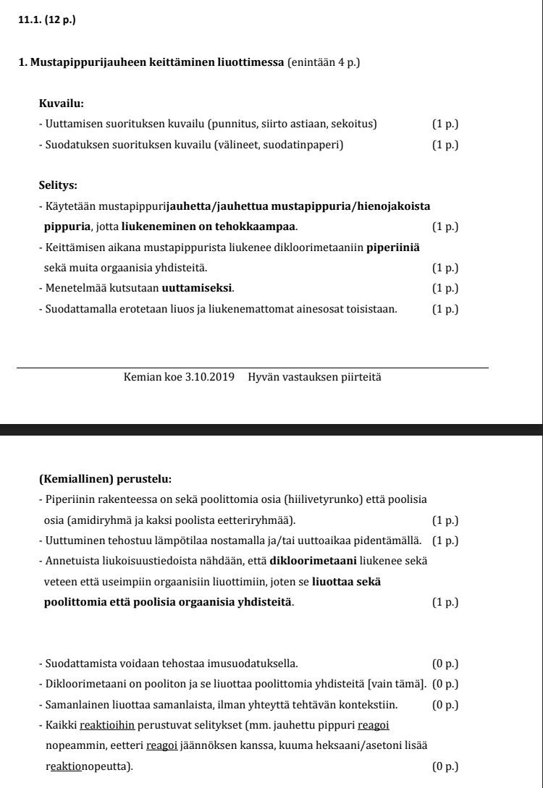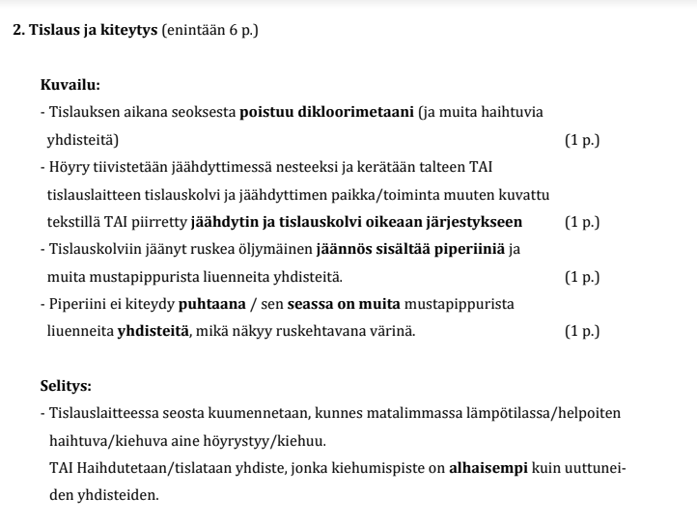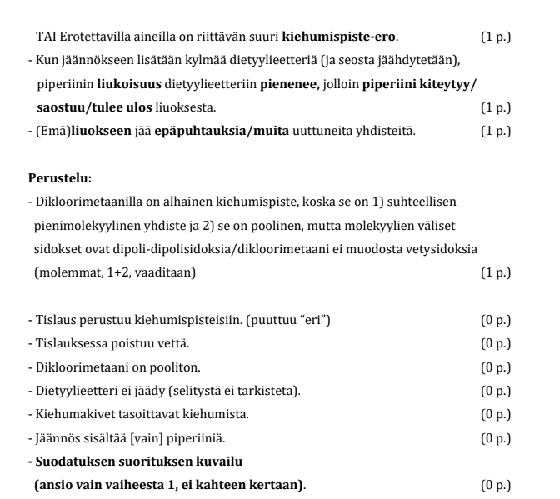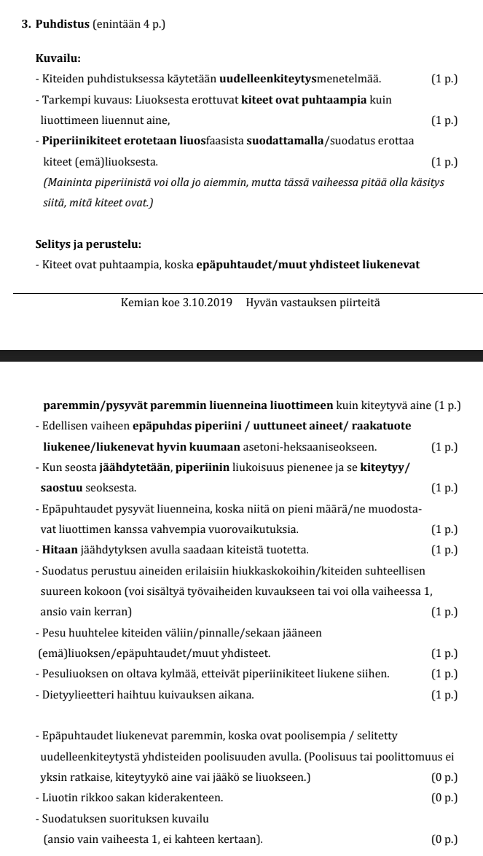
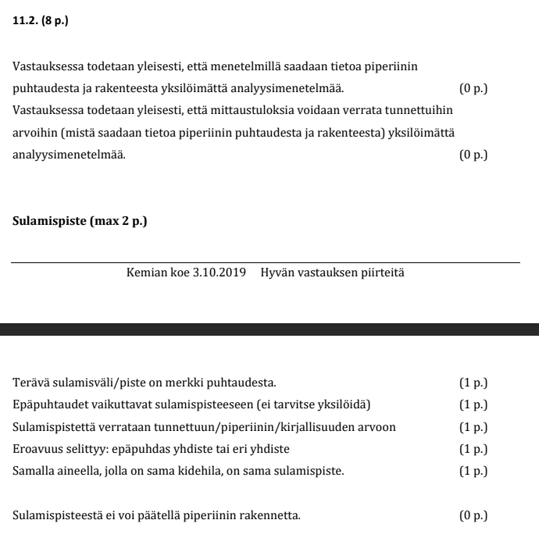
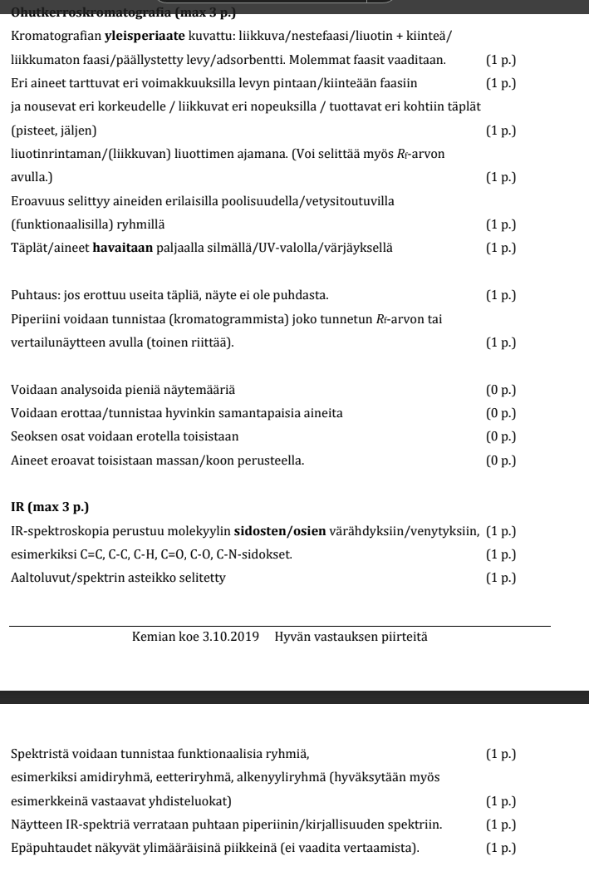
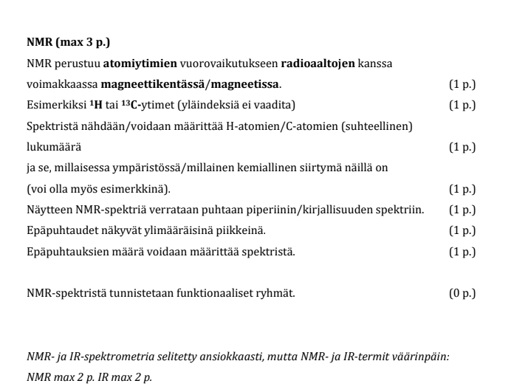
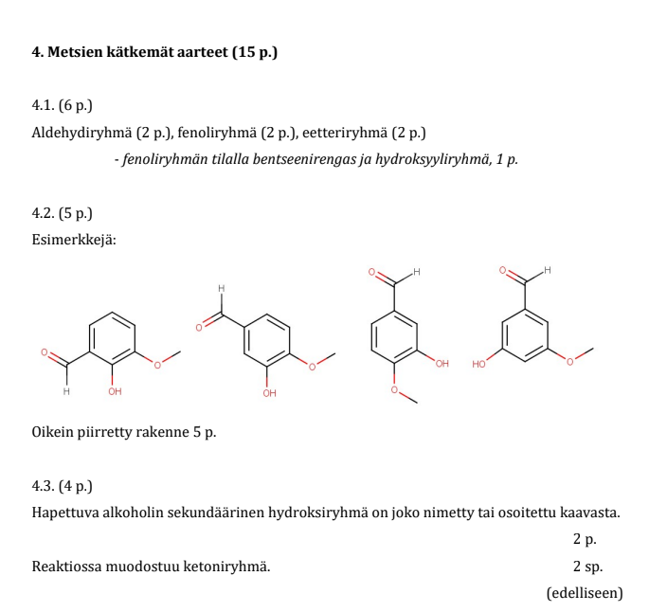
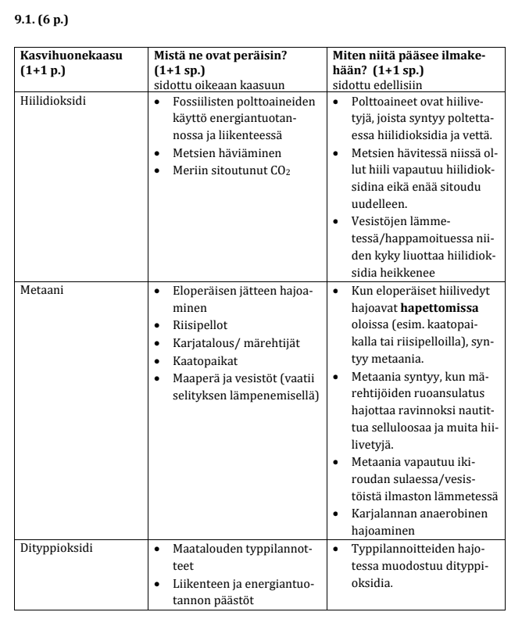
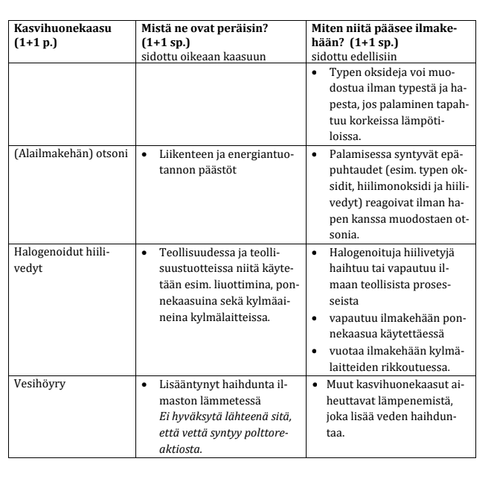
9.2. (5 p.)
Näytteessä on hiilidioksidia ja vettä. (1+1 p.)
Aineet ovat tunnistettavissa vahvasta absorptiosta tietyillä aaltolukualueilla. (1 p.)
Hiilidioksidi on tunnistettavissa vahvasta absorptiosta aaltolukualueella
2 300 cm−1–2 400 cm−1 tai 600 cm−1–700 cm−1 tai merkitty ne kuvaajiin. (1 p.)
Vesi puolestaan on havaittavissa useana piikkinä aaltolukualueella
1 400 cm−1–1 800 cm−1 tai merkitty se kuvaajaan. (1 p.)

9.3. (6 p.)

Ilmakehän voimakkaimmat kasvihuonekaasut ovat aineiston perusteella vesihöyry, hiilidi-
oksidi ja otsoni. (2 p.)
- kaksi oikeaa kaasua 1 p., kolmas oikea kaasu 1 p.
Kasvihuoneilmiön syntyyn vaikuttavat voimakkaimmin kaasut, jotka
absorboivat kokonaisuudessaan eniten (1 p.)
maan pinnasta avaruuteen emittoituvaa (1 p.)
energiaa/säteilyä. (1 p.)
Perusteltu kuvaajien avulla siten, että vastauksessa on maininta piikeistä, pinta-alasta, aal-
tolukualueista tai vertailu ideaalitilaan. (1 p.)

Esim. Kuvaajien mukaan kaasuista vesihöyry absorboi eniten maan pinnasta avaruuteen
emittoituvaa energiaa aaltolukualueilla 200 cm−1–600 cm−1 ja 1 400 cm−1–1 800 cm−1.
Hiilidioksidi absorboi puolestaan suuren määrän energiaa aaltolukualueella 600 cm−1–
750 cm−1. Otsoni absorboi kolmanneksi eniten energiaa lähinnä aaltolukualueella 1 000
cm−1–1 100 cm−1.
Puutteita muissa osuuksissa voidaan korvata ansiokkaalla kuvauksella. (1 p.)
(Huom.! Kasvihuonekaasujen ilmastovaikutusta arvioitaessa on myös huomattava, että
kaasujen viipymäajat ilmakehässä ovat hyvin erilaisia – esimerkiksi hiilidioksidi on hyvin
pitkäikäinen. Toiseksi kaasujen konsentraatiot ilmakehässä eivät ole toisistaan riippumat-
tomia. Esimerkiksi vesihöyryn määrä lisääntyy, kun ilmakehä lämpenee. Kolmanneksi kaa-
sujen vaikutus riippuu myös siitä, missä ilmakehän osissa ne ovat. Näitä tarkasteluja ei ar-
vioida tässä tehtävässä.)

9.4. (3 p.)
Marsin ilmakehä koostuu pääosin hiilidioksidista. (1 p.)
- Muita kaasuja ei hyväksytä, väärä kumoaa oikean.
Kuvaajasta nähdään, että ilmakehä absorboi energiaa lähinnä aaltolukualueella
600 cm−1 – 750 cm−1, mikä on aineistojen 9.C ja 9.E kuvaajien mukaan tyypillistä hiilidiok-
sidille. (2 p.)
- Jos tunnistettu useita kaasuja, kohdasta 9.4. enintään 1 p. (CO2:n perusteluista).

10. Steroidit (20 p.)
10.1. (4 p.)
Muut kaksoissidokset ovat osana aromaattista rengasta/ fenolia/
bentseenirengasta, (1 p.)
joka on pysyvä/ei pelkisty helposti, (1 p.)
koska renkaan kaksoissidokset/π-elektronit ovat levittäytyneet/delokalisoituneet
renkaan kaikkien hiiliatomien käyttöön. (2 p.)

10.2. (4 p.)

Hiilirenkaan hiiliatomeissa on vain yksinkertaisia sidoksia/sigmasidoksia/ hiiliato-
mit ovat sp3-hybridisoituneita. (2 p.)

Tällöin sidoksilla on n. 109 asteen sidoskulmat/tetraedrisyys.
TAI
Tällöin kuvan (tuoli)konformaatio on energiaedullisin/konformaation atomit tai sidokset
ovat mahdollisimman kaukana toisistaan. (2 p.)

10.3. (6 p.)
Molekyylin tertiäärisen alkoholin hydroksiryhmä ja ketoniryhmä (1+1 p.)
voivat muodostaa vetysidoksia/dipoli-dipolisidoksia/ioni-dipolisidoksia
reseptorin proteiinin kanssa, (1 p.)
esimerkiksi seuraavasti.

- tarkasteltu reseptorin poolisia ryhmiä tai annettu esimerkki vetysidoksesta/dipoli-di-
polisidoksesta (1 p.)

Loput 2 p. seuraavista (1 p. /kohta, itsenäiset pisteet):
- molekyylin hiilivetyrunko voi osallistua sitoutumiseen
- sitoutuminen voi tapahtua dispersiovoimilla reseptorin poolittomaan osaan
- molekyyli voi myös sitoutua kovalenttisesti/kondensaatio(reaktiolla) esim.
muodostamalla esteri/eetteriryhmän/happisillan (molemmat vaaditaan)

Jos vastauksessa sekoitetaan sitoutuminen reseptoriin ja sitoutuminen progesteroniin (eli se-
litetään millä sidoksilla levonorgestreeli voi sitoutua progesteroniin), karkea virhe, 0 p. koko

kohdasta 10.3.

(Levonorgestreelin sitoutuminen progesteronireseptoriin tunnetaan tarkasti, koska siitä

on julkaistu kiderakenne: https://www.rcsb.org/structure/3D90. Kiderakenteesta paljas-
tuu, että levonorgestreeli todella sitoutuu vetysidoksilla sekä ketoni- että hydroksiryhmäs-
tään. Hydroksiryhmään on sitoutunut vesimolekyyli, joka puolestaan muodostaa ve-
tysidoksen viereiseen asparagiiniin. Ketoniryhmä muodostaa vetysidokseen sekä vierei-
seen glutamiiniin että arginiiniin. Kuvassa vain glutamiini on näytetty.)
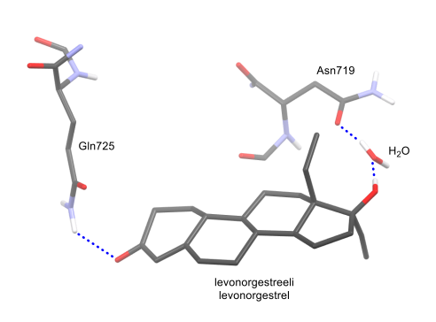

10.4. (6 p.)

Levonorgestreelin ja testosteronin kolme ensimmäistä rengasta (A, B, C) ovat lähes saman-
laiset. D-renkaassa on testosteronissa sekundäärinen ja levonorgestreelissä tertiäärinen

hydroksiryhmä. Kokonaisuutena
1) molekyylien runkorakenne on samanlainen,
2) joten niillä on samanlainen muoto/kolmiulotteinen rakenne. (3 p.)
- kumpi tahansa edellisistä (1 tai 2) mainittu 2 p., toinenkin mainittu 1 p.
- pelkkä samanlainen rakenne, 1 p.
Funktionaaliset ryhmät ovat samat (1 p.)
- mainittu että vain yksi funktionaalinen ryhmä on sama, 1 p.
- ei tarvitse luetella funktionaalisia ryhmiä
ja samoissa paikoissa/kohdissa (2 p.)
- jos vain yhtä ryhmää verrattu, 1 p.
Tästä syystä ne voivat sitoutua samaan reseptoriin.

Jos vastauksessa on sekoitettu reseptori ja testosteroni eli selitetty levonorgestreelin ja testo-
steronin välille muodostuvia sidoksia, karkea virhe, 0 p. koko kohdasta 10.4.

